«В здоровом теле здоровый дух».
Группа «Смешарики».
Цель: формирование у детей осознанного отношения к своему здоровью, потребности вести здоровый образ жизни.
Задачи:
- сохранить и укрепить физическое и психическое здоровье детей;
- формировать начальные представления о здоровом образе жизни;
- обеспечить психофизическое благополучие детей и формировать сознательное отношение к собственному здоровью;
- создать развивающую предметную среды ДОУ, благоприятную атмосферу;
- развивать и совершенствовать двигательные умения и навыки детей;
- воспитывать желание быть здоровым;
- формировать у родителей и воспитанников ответственность за сохранение и укрепление здоровья;
- закреплять представления о пользе фруктов и овощей;
Поддерживать интерес детей к различным видам спорта;
- воспитывать добрые чувства, эмоциональную отзывчивость, умения различать эмоциональные состояния и настроения окружающих людей.
Ход мероприятия
День здоровья проводим мы и в нашей группе в интересной форме: с играми, эстафетами, викторинами.
Начинаем день с утренней зарядки:
«Зарядка всем полезна,
Зарядка всем нужна,
От лени и болезней спасает всех она».
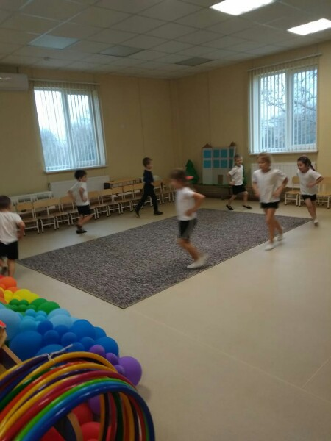
Мы с детьми отправляемся в «Путешествие в страну Здоровья».
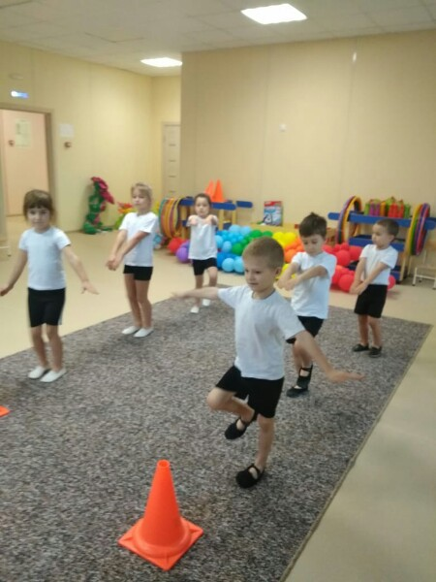

Упражнение выполняли под стихотворный текст:
«Мы шагаем, мы шагаем,
Выше руки поднимаем,
Дышим ровно, глубоко,
Ходим прямо и легко.
Впереди видна страна –
Очень странная она.
К ней идем мы, как спортсмены,
В спорте нет для нас замены».
Дети получили после зарядки заряд бодрости, хорошего настроения.
«Здоровье в порядке – спасибо зарядке!»

Перед завтраком поиграли с детьми в пальчиковую гимнастику.
«Мы головкой покивали,
Носиками помахали,
Зубками мы постучали
И немного помолчали,
Плечиками покрутили,
Ручками повертели.
Пальчиками потрясем
И завтракать начнем.
Дети кашу всю съедают,
Каша силу прибавляет».
Дети после этих слов старались кашу всю съесть, чтобы быть сильными, ловкими.

Мы провели с детьми беседу: «Если хочешь быть здоров!»
Закрепили с детьми понятие «здоровье», расширили знания детей о профилактических мерах по предупреждению заболеваний, травм, развивали диалогическую речь.
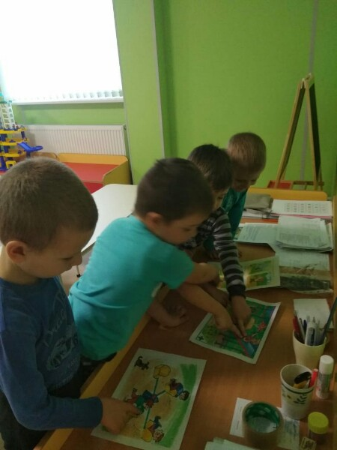

В физкультурном зале провели спортивное развлечение «Мы со спортом крепко дружим». Каждый ребенок проявлял ловкость, быстроту, смекалку, меткость.
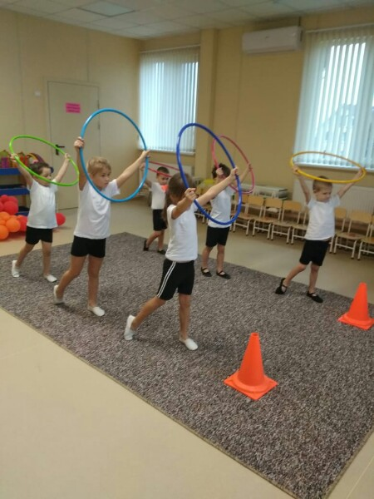

Дети правильно отгадывали загадки, были внимательные, закрепили виды спорта, активизировался словарь детей.

На прогулке дети с удовольствием играли в подвижные игры «Два Мороза» и «Волк – волчок».
Чтобы дети успокоились после прогулки, использовали такое стихотворение:
«А потом мы в сад пришли,
Суп поели, спать легли.
Сон на цыпочках приходит
И на цыпочках уходит.
У кого закрыты глазки,
Сон тому расскажет сказки».
А после сна:
«Глазки открываются,
Реснички поднимаются,
Дети просыпаются,
Друг другу улыбаются».

Вечером после сна ходили по «дорожке здоровья», выполняя различные упражнения. Наши дети старались держать спинки ровно, упражнения выполняли четко, чтобы быть здоровыми.

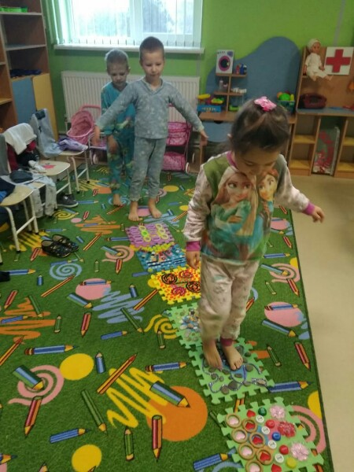

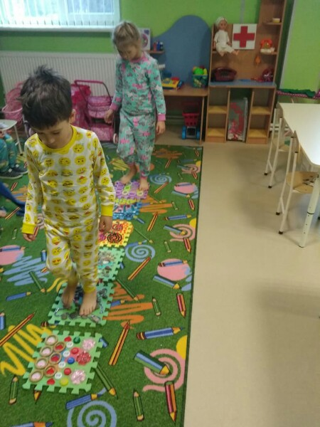

Играли в словесную игру «Где мы были, мы не скажем, а что видели, покажем».
Дети с удовольствием играли в эту игру. Они были веселые, бодрые, жизнерадостные, потому что весь день прошел под девизом:
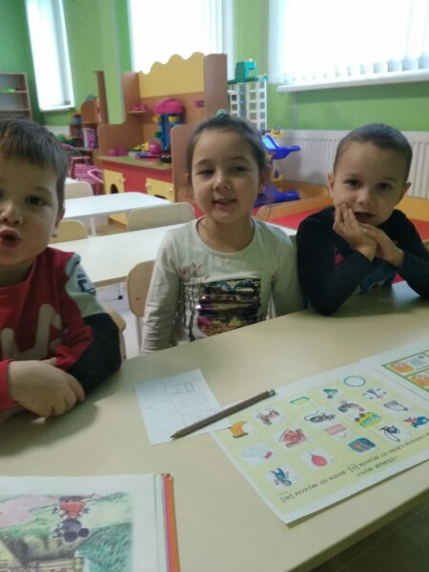

«В здоровом теле – здоровый дух».

